Desarrollo de Software II – Unicatólica

Actividad en clase

Definiciones de entidades (DTO)

Projects:

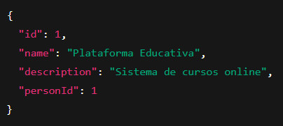

Tasks:

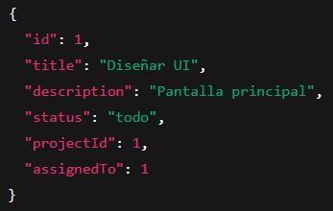

People:

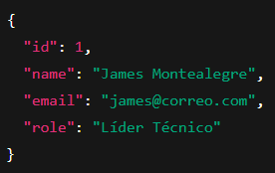

Endpoints:

Desarrollo de Software II – Unicatólica

Base URL: /api/v1/projects

Método | Endpoint | Descripción | Cuerpo (Body JSON) | Respuesta
GET | / | Lista todos los proyectos | — | [ { ... } ]
GET | /:id | Obtiene un proyecto por ID | — | { ... }
POST | / | Crea un nuevo proyecto | { "name": "Mi Proyecto", "description": "Descripción", "personId": 1 } | { "message": "Proyecto creado" }
PUT | /:id | Actualiza un proyecto existente | { "name": "Nuevo nombre" } | { "message": "Proyecto actualizado" }
DELETE | /:id | Elimina un proyecto | — | { "message": "Proyecto eliminado" }

Base URL: /api/v1/tasks

Método | Endpoint | Descripción | Cuerpo (Body JSON) | Respuesta
GET | / | Lista todas las tareas | — | [ { ... } ]
GET | /:id | Obtiene una tarea por ID | — | { ... }
POST | / | Crea una nueva tarea | { "title": "Diseñar UI", "description": "Pantalla principal", "projectId": 1, "assignedTo": 1 } | { "message": "Tarea creada" }
PUT | /:id | Actualiza una tarea | { "status": "done" } | { "message": "Tarea actualizada" }
DELETE | /:id | Elimina una tarea | — | { "message": "Tarea eliminada" }

Método Endpoint Descripción Cuerpo (Body JSON) Respuesta

Base URL: /api/v1/people

Método Endpoint Descripción Cuerpo (Body JSON) Respuesta

Método | Endpoint | Descripción | Cuerpo (Body JSON) | Respuesta
GET | / | Lista todas las personas | — | [ { ... } ]
GET | /:id | Obtiene una persona por ID | — | { ... }
POST | / | Crea una nueva persona | { "name": "Juan Pérez", "email": "juan@correo.com", "role": "Desarrollador" } | { "message": "Persona creada" }
PUT | /:id | Actualiza una persona | { "role": "QA" } | { "message": "Persona actualizada" }
DELETE | /:id | Elimina una persona | — | { "message": "Persona eliminada" }

